

**Księga znaków**

**Data: 23.05.2023**

|  |  |  |
| --- | --- | --- |
| Kierunek: | Informatyka | |
| Rok akademicki: | 2022/2023 | |
| Przedmiot: | Problem Based Learning | |
| Semestr: | IV | |
| Grupa dziekańska: | INF/Cieszyn | |
| Dane wykonujących | | |
| Nr albumu | 48436  46575  47860  31271 | Seweryn Kustosik  Bartosz Wieczorek  Rafał Holeksa  Marcin Marosz |

# Znak aplikacji (logo)

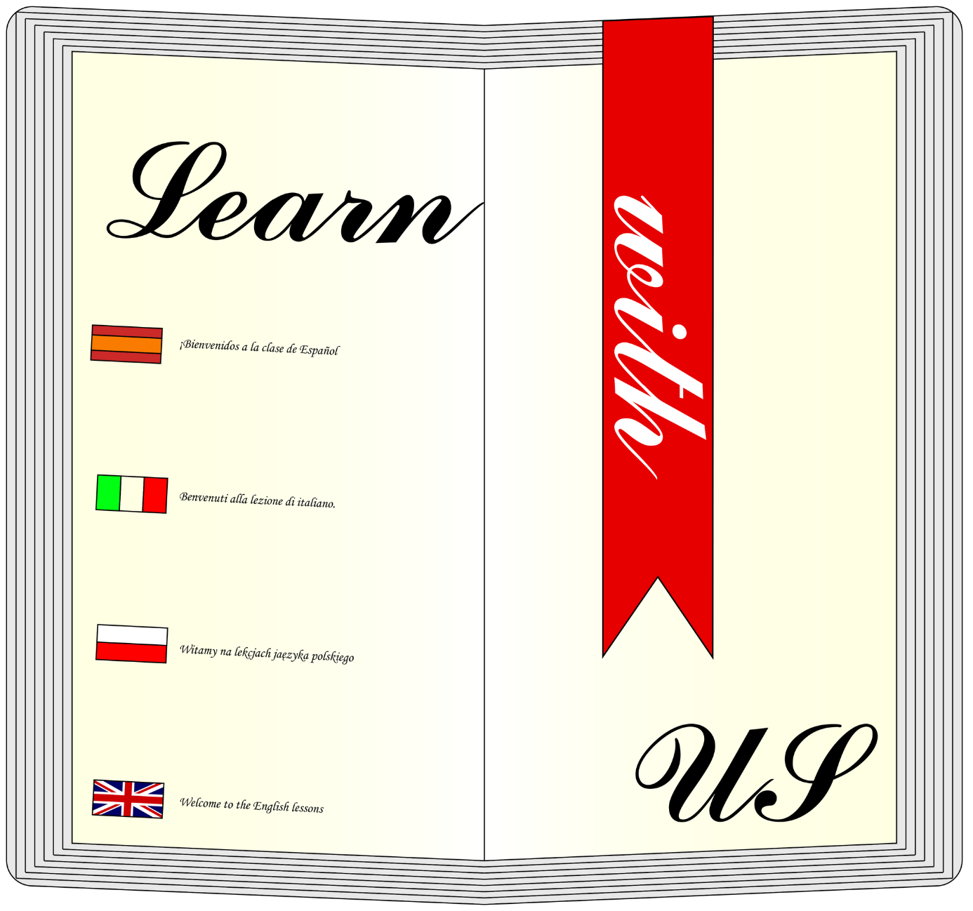

## 

## Znak firmowy (logo) – funkcjonalność

Logo ma prezentować księgę , by użytkownik mógł wspólnie z naszą aplikacją zasięgnąć do wiedzy językowej, a jak powszechnie wiadomo dobrym źródłem wiedzy są książki.

# Użyte kolory :

***Flaga Brytyjska:***

Czerwony

RGB: 255, 0, 0

CMYK: 0, 100, 100, 0

Pantone: 485 C

Niebieski

RGB: 0, 0, 255

CMYK: 100, 100, 0, 0

Pantone: 286 C

Czarny

RGB: 0, 0, 0

CMYK: 0, 0, 0, 100

Pantone: Black C

Biały

RGB: 255, 255, 255

CMYK: 0, 0, 0, 0

Pantone: White

***Flaga Włoska:***

Zielony

RGB: 0, 146, 70

CMYK: 100, 0, 52, 43

Pantone: 355 C

Biały

RGB: 255, 255, 255

CMYK: 0, 0, 0, 0

Pantone: White

Czerwony

RGB: 206, 17, 38

CMYK: 0, 92, 82, 19

Pantone: 186 C

***Flaga Hiszpańska:***

Czerwony

RGB: 206, 17, 38

CMYK: 0, 92, 82, 19

Pantone: 186 C

Złoty

RGB: 255, 211, 0

CMYK: 0, 17, 100, 0

Pantone: 116 C

Żółty

RGB: 255, 255, 0

CMYK: 0, 0, 100, 0

Pantone: Yellow C

***Flaga Polska:***

Biały

RGB: 255, 255, 255

CMYK: 0, 0, 0, 0

Pantone: White

Czerwony

RGB: 220, 20, 60

CMYK: 0, 91, 73, 14

Pantone: 186 C

***Napis Learn oraz US:***

Czarny

RGB: 0, 0, 0

CMYK: 0, 0, 0, 100

Pantone: Black C

***Napis with:***

Biały

RGB: 255, 255, 255

CMYK: 0, 0, 0, 0

Pantone: White

***Zakładka, na której jest napis „with”***

Czerwony

RGB: 220, 20, 60

CMYK: 0, 91, 73, 14

Pantone: 186 C

***Wnętrze księgi***

RGB: 254, 249, 218

CMYK: 0, 2, 14.2, 0.4

Pantone: 7499 C

***Obrzeża książki:***

RGB: 150, 150, 150

CMYK: 0, 0, 0, 41

Pantone: Cool Gray 9 C

# Użyta czcionka :

Dla napisów „Learn” , „with” „us” użyto ***Commercial Script BT***

Do małych napisów np „Witamy na lekcjach języka polskiego” użyto ***Monotype Corsiva***

# Tło aplikacji (background) :

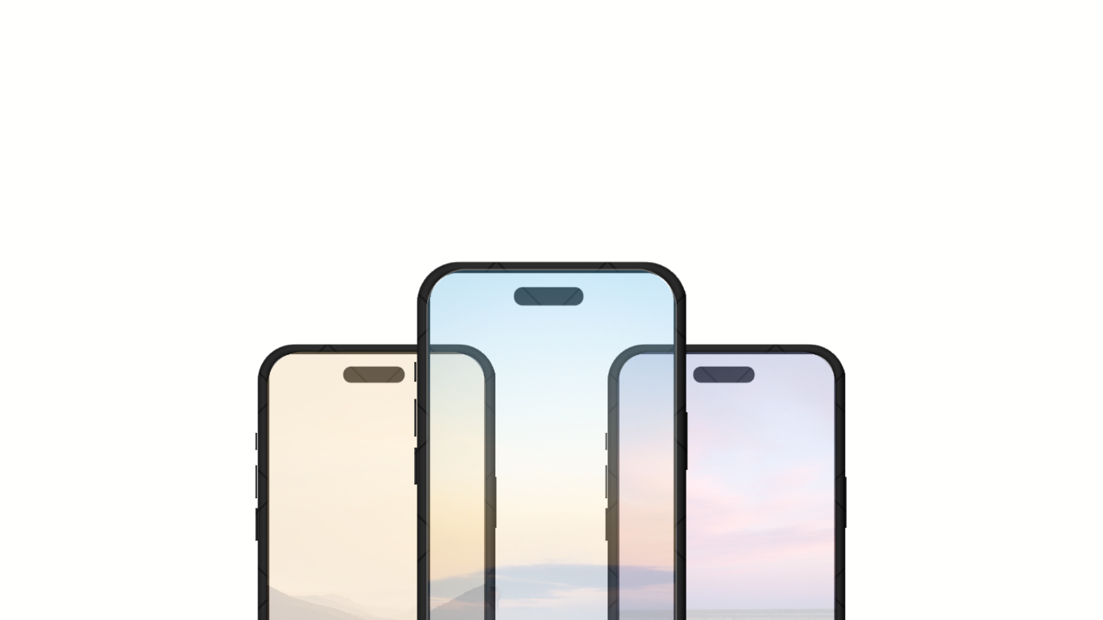

## Tło aplikacji (background) – funkcjonalność

Tło aplikacji zostało stworzone w taki sposób, aby przypominać o tym że stworzono aplikacje, jak powszechnie wiadomo aplikacje są mocno kojarzone z mobilnością, co zawarte zostało w postaci smartfonów znajdujących się na naszym tle.

# Użyte kolory :

***Tło:***

Biały

RGB: 255, 255, 255

CMYK: 0, 0, 0, 0

Pantone: White

***Obudowy telefonów:***

Czarny

RGB: 0, 0, 0

CMYK: 0, 0, 0, 100

Pantone: Black C

***Telefon z lewej strony wnętrze:***

CMYK: 0%, 16%, 41%, 8%

Pantone 7505 C

RGB: 235, 196, 138

Przezroczystość 30%

***Telefon pośrodku:***

CMYK: 38%, 22%, 0%, 25%

Pantone 7456 C

RGB: 120, 160, 192

Przezroczystość 30%

***Telefon z prawej strony***

CMYK: 0%, 30%, 18%, 17%

Pantone 14-3207 TPX

RGB: 217, 166, 194

Przezroczystość 30%